《计算机网络基础》补考课业

班 级:

任课老师:刘新红

姓 名:

学 号:

上交日期:2020-3-1

**课业背景：**

某公司，工程部20人，销售部30人，财务部2人，经理和秘书各1人，现在某个大开间办公，需要建立办公网络，无线网络，完成公司网站发布，网络办公，FTP服务，邮件服务，请规划网络，拓扑中设计出无线网络。

**课业要求：**

**1．排版规范（10分）**

字体和字号、段落对齐格式

课业题目 2号黑体，居中

一级标 题 3号黑体，居中

二极标 题 小4号黑体，左对齐，顶格

正 文 小4号宋体，两端对齐，缩进2个汉字

页 眉 小4号宋体，居中

页 码 5号宋体，居中

数字字母 Times New Roman体

**2．拓扑设计内容全面，画图规范，层次清楚，有图例，有标注**

**3．整个课业中，体现个人信息，如用户名等为本人英文全称，网络地址中体现出自己的学号（序号）**

## 一．拓扑结构设计（10分）

## 二．IP地址规划（IP address planning）（10分）

1. 确保私有空间地址符合网络策略(Ensure that the private space addresses are consistent with policy)

公司应当有关于地址分配的网络策略和方法。使用私有地址时，也需要符合公司的网络策略。

你可以选择不发生冲突的任何私有空间地址块。

对此SOHO 网络，你使用哪一地址块？（What block of addresses are you using for this FilmCompany Branch?）

_**192.168.序号.0**_______________________________

**注：参考下表中的私有IP地址的B类或C类中，选择自己的地址块，其中第三段必须是自己的序号。**

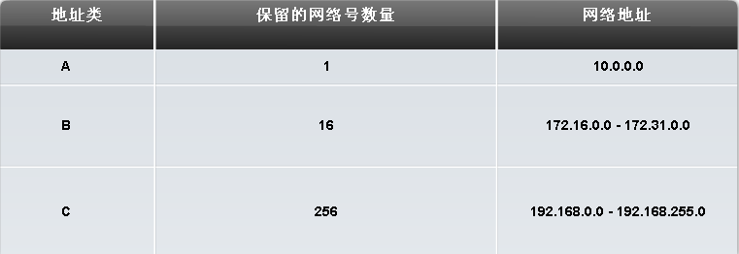

1. 用户IP地址规划表（the address planning table）

|  |  |  |  |  |  |  |
| --- | --- | --- | --- | --- | --- | --- |
| VLAN | 部门名称  (Department name) | 主机地址数量  (Number of host addresses) | 网络地址  (Network Address) | 最小主机IP  (MAX ip address) | 最大主机IP  (Min IP address) | 子网掩码  (subnetmask) |
| VLAN10 | 生产部 | 128 | 192.168.21.0 | 192.168.21.1 | 192.168.21.126 | 255.255.255.128 |
| VLAN20 | 销售部 | 64 | 192.168.21.128 | 192.168.21.129 | 192.168.21.190 | 255.255.255.192 |
| VLAN30 | 财务部 | 32 | 192.168.21.192 | 192.168.21.193 | 192.168.21.222 | 255.255.255.224 |
| VLAN40 | 研发部 | 16 | 192.168.21.224 | 192.168.21.225 | 192.168.21.238 | 255.255.255.240 |
| VLAN50 | 采购部 | 8 | 192.168.21.240 | 192.168.21.241 | 192.168.21.246 | 255.255.255.248 |
| VLAN60 | 行政部 | 4 | 192.168.21.248 | 192.168.21.249 | 192.168.21.250 | 255.255.255.252 |

## 三．根据请完成部门安全与VLAN相应的配置（20分）



1. 2台交换机进行基本配置，switch1命名学生本人名字拼音全称1， switch2命名学生本人名字拼音全称2。设置登录密码。
2. 相同VLAN之间能够互相ping通。不同VLAN之间不能够ping通，测试过程截图；
3. 给出配置过程中的两个交换机的配置命令

IP地址每个同学不一样，做如下修改。

1. 192.168.1.10---- 192.168. **序号.10** 192.168.1.11---- 192.168. **序号.11**

192.168.2.10----- **192.168.200+序号.10** 192.168.2.11----- **192.168.200+序号.11**

| **步骤** | **Screen** |
| --- | --- |
| 1. 交换机进行基本配置 |  |
| 2. VLAN配置 | 左边 右边 |
| 3. trunk配置 | 两边都一样 |
| 4．测试过程截图； |  |

## 四、 （10分）OSI通信过程网络

## 

1. 请用网络OSI分层结构的观点详细说明网络中电脑A和电脑B数据的通信过程。

## 五．（10分）服务器配置

1. 请给出DNS，WWW，DHCP，FTP，各服务器各自的功能，各自的服务端口；
2. 配置email服务器，WWW服务器，DNS服务器，给出DNS、email和WWW服务器的配置过程及它们的联合测试截图。WEB服务器的域名请使用:www.本人的姓名拼音.com，email.本人的姓名拼音.com，能通过DNS解析访问到WEB和email服务器

| **步骤** | **Screen** |
| --- | --- |
| 1. 实施拓扑图 |  |
| 1. WWW配置 | * + - 1. 开启https以及http：      * + - 1. 配置html的代码： |
| 3. FTP配置 |  |
| 4．DNS配置 |  |
| 5．DHCP配置 | 1.在服务器上面的配置    2.在路由器上配置dhcp中继： |
| 6.mail配置 | 1.在服务器上配置mail服务：    2.在pc0上配置mail账户：    3.在pc1上配置信息： |
| 7．测试过程截图 | 1. 我使用pc0访问web服务器，测试DNS,以及HTTP的配置    2. 使用pc1通过DHCP服务器获取IP地址：     1. 使用pc0登录ftp服务器：      1. 使用pc1给pc0发送邮件 |

## 六、（20分）RIP配置

1. 请根据以下拓扑图，路由器上配置动态路由协议RIP协议，最后实现全网连通。
2. 给出R1，R2的配置命令
3. 给出两个PC机的测试结果截图。

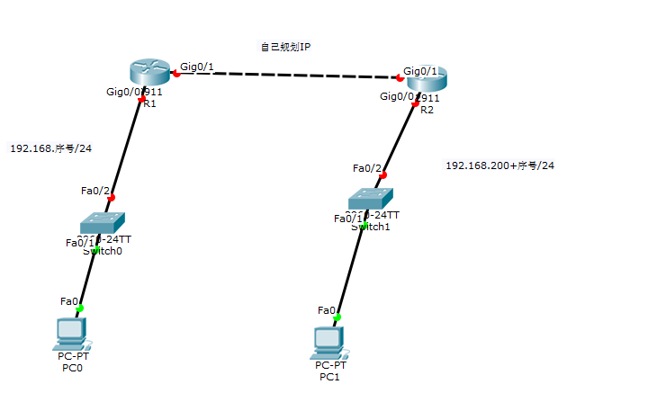

| **步骤** | **Screen** |
| --- | --- |
| 1. 实施拓扑图 |  |
| 2．R1配置 |  |
| 3. R2配置 |  |
| 4．测试过程截图 | PC0  PC1 |

## 七、（10分）请设计一个无线局域网，并将无线网络接入有线路网络。

1. 要求实现无线路由器，配置无线路由器INTERNET接口的ip地址
2. 加密方式为：WEP，用40/64加密。 密钥均为 0123456789，SSID为学生名字拼音全拼。
3. 配置笔记本电脑，使得笔记本电脑可以连接到无线路由器上、
4. 请给出无线局域网的标准及其组建结构；

| **步骤** | **Screen** |
| --- | --- |
| 1. 实施拓扑图 |  |
| 2．无线路由器配置 | 1.设置无线路由器的SSID名称    3.设置无线路由器的加密方式以及密钥     1. 笔记本检测到无线路由器的信号强度 |
| 3. 笔记本配置 |  |
| 4．测试过程截图 | 通过笔记本laptop0 ping我们的DNS服务器（192.168.2.21），结果如下： |